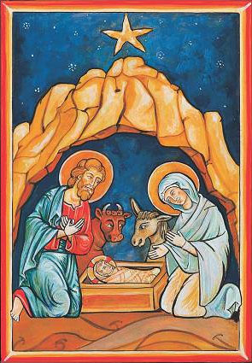
Heilige Maria, heilige Jozef,
bid met mij voor
____________________
en ook voor
____________________

Wees gegroet Maria,
vol van genade.
De Heer is met u.
Gij zijt de gezegende onder de vrouwen.
En gezegend is Jezus,
de vrucht van uw schoot.
Heilige Maria,
Moeder van God,
bid voor ons, zondaars,
nu en in het uur van onze dood.
Amen. Lieve Jezus, dank u wel
dat U mens geworden bent voor ons.

Kinderen bidden voor Kinderen wenst jou en je familie
ZALIG KERSTMIS

Heilige Maria, heilige Jozef,
bid met mij voor
____________________
en ook voor
____________________

Wees gegroet Maria,
vol van genade.
De Heer is met u.
Gij zijt de gezegende onder de vrouwen.
En gezegend is Jezus,
de vrucht van uw schoot.
Heilige Maria,
Moeder van God,
bid voor ons, zondaars,
nu en in het uur van onze dood.
Amen. Lieve Jezus, dank u wel
dat U mens geworden bent voor ons.

Kinderen bidden voor Kinderen wenst jou en je familie
ZALIG KERSTMIS

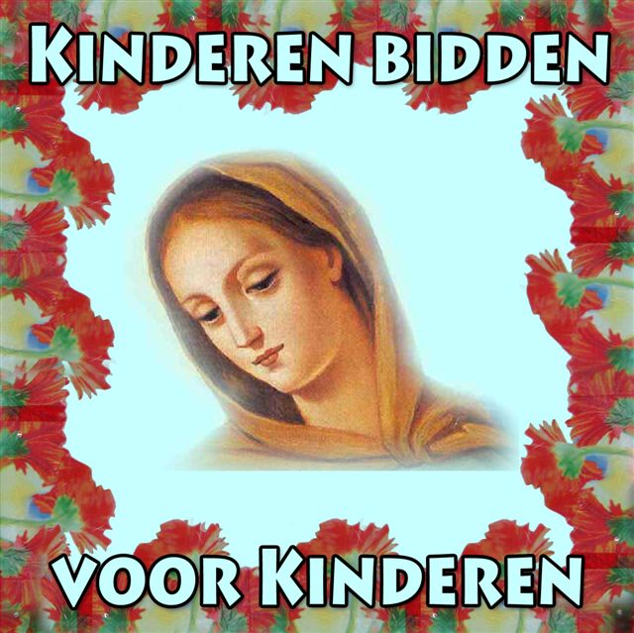
Heel goed dat jij vandaag bent gekomen om een Kerstkaart te maken
en te bidden voor kinderen die het niet zo fijn hebben!

Deze kaart is om thuis ook nog eens te bidden voor ‘jouw’ zieke kind. Of voor je papa en mama, je familie, jezelf. Voor God wordt het nooit teveel! Jezus heeft verteld dat het goed is om vaak te bidden en dat je erop mag rekenen dat onze Vader in de hemel altijd luistert. Laat Hem merken dat wat je vraagt belangrijk is voor jou.

Elke keer dat je gebeden hebt, mag je een kraaltje inkleuren of erbij tekenen. Maria bidt met jou mee voor alle mensen waarvoor jij bidt. Een van de allersterkste gebeden is de rozenkrans. Gebruik je boekje om dit gebed te bidden. Nog gemakkelijker is het op de website www.kinderenbiddenvoorkinderen.nl. Klik op ‘rozenkrans’ en bid en zing maar mee.



Samen bidden voor zieke kinderen. Kom je snel weer? Kijk op de website wanneer en waar het is. Heb je nog vragen? Mail dan naar kinderenbiddenvoorkinderen@gmail.com

Heel goed dat jij vandaag bent gekomen om een Kerstkaart te maken
en te bidden voor kinderen die het niet zo fijn hebben!

Deze kaart is om thuis ook nog eens te bidden voor ‘jouw’ zieke kind. Of voor je papa en mama, je familie, jezelf. Voor God wordt het nooit teveel! Jezus heeft verteld dat het goed is om vaak te bidden en dat je erop mag rekenen dat onze Vader in de hemel altijd luistert. Laat Hem merken dat wat je vraagt belangrijk is voor jou.

Elke keer dat je gebeden hebt, mag je een kraaltje inkleuren of erbij tekenen. Maria bidt met jou mee voor alle mensen waarvoor jij bidt. Een van de allersterkste gebeden is de rozenkrans. Gebruik je boekje om dit gebed te bidden. Nog gemakkelijker is het op de website www.kinderenbiddenvoorkinderen.nl. Klik op ‘rozenkrans’ en bid en zing maar mee.

Samen bidden voor zieke kinderen. Kom je snel weer? Kijk op de website wanneer en waar het is. Heb je nog vragen? Mail dan naar kinderenbiddenvoorkinderen@gmail.com

